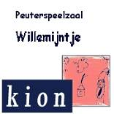
Nieuwsbrief
Basisschool Groot Nijeveld &
Peuterspeelzaal Willemijntje
Donderdag 10 mei 2007, nummer 16

Met deze Nieuwsbrief informeren de basisschool en de peuterspeelzaal u regelmatig over nuttige, leuke, aardige, grappige, serieuze en andere zaken. Hebt u iets te melden, mail dan naar nieuwsbrief@grootnijeveld.nl of geef het berichtje op school even af.
Voor ons is het natuurlijk belangrijk dat we weten wat er nog aan de nieuwsbrief verbeterd kan worden, schroom niet om dit ons te vermelden.
lef voor groep 6 en 7
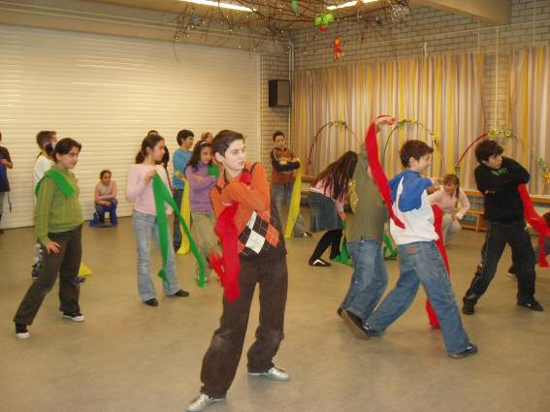
Elke donderdagmiddag krijgen we les van Ida en Maria.
Ze leren ons een dans die we moeten uitvoeren bij LEF.
Groep 7 doet de Confettidans.
De nieuwe kleren van Keizer Q. is de naam van musical.
De dans zelf duurt niet echt lang, maar paar minuten.
Maar we zaten wel heel hard te oefenen voor de Confetti dans .
Want het was best wel moeilijk.
In juni gaan we de dans uitvoeren in De Lindenberg...!

Groetjes: Azra en Bilge

Voordat we echt hebben gespeeld tegen andere scholen hebben we elke woensdag middag getraind vanaf half 1tot half 2. We hadden eerst van de Zonnewende 4-0 gewonnen. Daar waren we heel blij mee. Toen moesten we tegen de St. Nicolaas school toen hadden we 3-1 gewonnen. N daarna moesten we tegen de Muze toen hadden we 4-0 gewonnen.
En even later tegen de Meiboom die hadden we ook gewonnen. Dan tegen de Hazensprong
Toen hadden we ook gewonnen. Het was erg leuk bij Oranje-Blauw!
We hadden alles gewonnen. We gingen door naar de volgende ronde. Dat was bij SCE. De eerste wedstrijd hebben we verloren. De tweede en de derde wedstrijd hebben we gewonnen.
En de laatste wedstrijd hebben we verloren. Uiteindelijk was dit de score: 1= Rode Buut
2= NSV 3= Michiel de Ruiterschool 4=Groot Nijeveld 5= Sterrendans.
Alsnog hebben we een beker gewonnen, omdat we bij Oranje-Blauw naar de volgende
zijn gegaan . Het was erg leuk!
Agenda
10 mei do. | 15.45 – 17.15 u. | Nieuwsbrief no.16  Teamvergadering
14 mei ma. | 10.15 – 11.15 u.  13.30 – 14.30 u. | Fietsexamen groep 7  Ouderrraad Dobbelmannweg  GMR
15 mei di. | 09.00 – 12.00 u.  15.45 – 17.15 u. | Consultatiegesprekken  Bouw-paralleloverleg.
16 mei wo. |  | Groep 6 en 7 naar de Bieb  Afsluiting project de Gouden Zebra Dobbelmannweg
17 mei do. en 18 mei vr. |  | Hemelvaartvakantie
21 mei ma. | 13.30 – 15.00 u.  15.45 – 17.15 u. | Zorgteam  SMT
22 mei di. | 13.15 – 15.15 u. | Spelletjesmiddag voor de groepen 1/2
23 mei wo. |  | SPORTDAG
24 mei do. | 08.30 – 17.00 u.  15.45 – 17.15 u. | Inspectiebezoek  Bouw-paralleloverleg  Taalvergadering gr. 4 t/ m 8
25 mei vr. | 08.30 – 17.00 u.  09.00 – 10.00 u. | Inspectiebezoek  Koffieochtend
28 mei ma. |  | Tweede Pinksterdag. Vrij.
29 mei di. |  | MR afsluiting
30 mei wo. |  | Schoolreisje groep 4 t/m 8
31 mei do. | 15.45 – 17.15 u.  15.30 – 21.00 u. | Nieuwsbrief no. 17  Taalvergadering gr. 2/ 3 en 3: evaluatie 2006-2007 + overgang naar gr. 4  Entreetoetsgesprekken groep 7
De komende 3 weken zijn jarig:

GEFELICITEERD!!

Naam | Verjaardag | Groep | Leeftijd
Hajar Latigui | dinsdag 15 mei 2007 | T8JV | 12
Junior van Os | woensdag 16 mei 2007 | D2JE | 6
Samira Chaoui | woensdag 16 mei 2007 | D2MS | 7
Hajar Oufkir | zaterdag 19 mei 2007 | T4GG | 9
Beyza Inci | maandag 21 mei 2007 | D1JE | 5
Edin Saric | dinsdag 22 mei 2007 | D1JE | 5
Chenise Kostadinova | woensdag 23 mei 2007 | D2JE | 6
Tarik Elharti | woensdag 23 mei 2007 | D1JE | 5
Kim Pot | vrijdag 25 mei 2007 | T5MT | 9
Kelly Kosman | zondag 27 mei 2007 | T8JV | 12
Safaa Oufkir | dinsdag 29 mei 2007 | D3ES | 7
HIEP HIEP HOERA!

Op 18 april gingen wij schoolvoetballen bij oranje blauw we moesten tegen poulewinnaars van de vorige ronden. Om 2 uur was onze eerste wedstrijd tegen de Buut rood. Hun hadden van ons gewonnen .
en later hebben we nog tegen andere gespeeld en we wonnen er een paar. In totaal hadden we 2keer verloren. We konden 2de worden maar helaas werden wij 4de maar we hadden goed onze best gedaan maar helaas pindakaas sommigen van ons dachten dat het een makkelijke wedstrijd zou zijn.

Maar gelukkig hebben we wel een super mooie beker
en daar zijn wij trots op

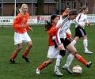

Dit is geschreven door: Hajar & Marama

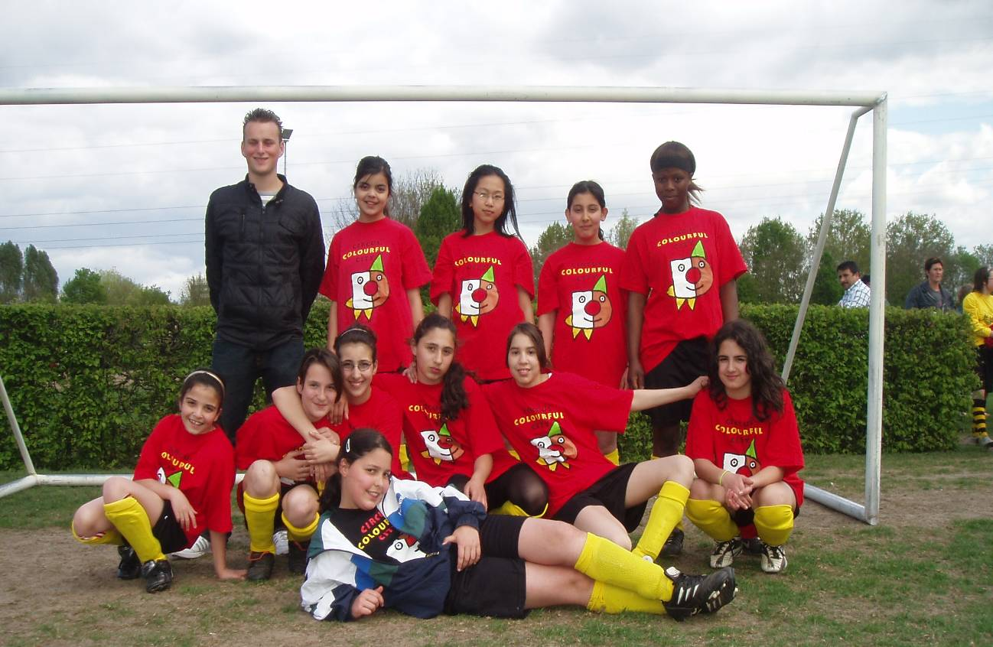

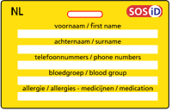

Mijn naam is Marcel Mattijssen, als MR-lid van een
basisschool te Pijnacker en als vader van drie jonge kinderen, deel ik een nachtmerrie van vele ouders en leerkrachten: een kind kwijtraken.
Hoe goed je ook oplet, het is zomaar gebeurd. Opeens ben je een kind kwijt in een attractiepark, tijdens de vakantie, een schooluitje of op het strand. Of erger nog: op weg naar school krijgt een leerling een ongeluk. En dan? Dan is het goed als het kind de belangrijkste gegevens bij zich heeft. Daarom heb ik samen met collega's de SOSiD pas ontwikkeld. De SOSiD pas is veilig, handig en 'Cool' voor alle kinderen.
Tot 7 mei kunnen de ouders en verzorgers van alle basisschoolleerlingen gratis een SOSiD pasje aanvragen op www.sosid.org (klik hier).
U bent onmisbaar bij de verspreiding van de gratis SOSiD-pas!
Op www.sosid.org (klik hier) kunt u printbare A4 posters en uitdeelbriefjes downloaden. Ik vraag u de poster goed zichtbaar op te hangen en de uitdeelbriefjes aan de leerlingen mee te geven. Op die manier weten de ouders en verzorgers waar en hoe zij de gratis SOSiD-pas kunnen aanvragen.
Geef uw mening over deze gratis SOSiD actie.
Klik hier om enkele multiple choice vragen te beantwoorden en uw mening te geven, zodat wij weten wat u van deze actie vindt en of u de SOSiD bekend maakt in uw school.
SOSiD.org vindt dat iedereen recht op veiligheid heeft, daarom wordt de SOSiD-pas gratis verstrekt aan basisschoolleerlingen. Uw hulp is daarbij onmisbaar!
Let op: De SOSiD-pas is tot 7 mei door ouders en verzorgers gratis online te bestellen op www.sosid.org.
WWW.SOSID.ORG een veilig Idee
Musical
We zijn hard aan werk met onze Musical.
Elke dinsdag komt juf Therese bij ons langs,
om ons Musical te oefenen.
Het is moeilijk maar het gaat ons lukken.
Ik mag niet alles verklappen maar ik vertel er een beetje over.
Het titel is Hebbes!
Het gaat over 2 gemene meiden,
die winnaars bekers verzamelen.
Maar hoe verzamelen ze dat nou....?
En dat gaan jullie zien.
Het is een prachtige,mooie,gemene,liefdevolle Musical.
Groetjes Gamze gr 8


NIEUWSBRIEF voor kinderen, ouders/ verzorgers
LEF OM TE DANSEN “De nieuwe kleren van keizer Q”
door groep 6 en 7
Programma voorstellingsweek:
Dinsdag 19 juni: de techniek gaat aan het werk met het decor en het licht.
Woensdag 20 juni: technische repetitie.
Donderdag 21 juni: generale repetitie (ochtend) en een schoolvoorstelling (middag).
Vrijdag 22 juni: twee publieksvoorstellingen om 18.30 en 20.30 uur.
Nadrukkelijk is het verzoek om de kinderen op vrijdag niet met hun ouders naar huis te laten reizen maar gezamenlijk met de bus.
Grime
Op dinsdag 5 juni is er een grime workshop van 9.30 tot 12.00 uur op De Lindenberg centrum. Deze is voor ouders/ verzorgers die het leuk vinden om tijdens de repetities en voorstellingen Dago Oolthuis te helpen met grimeren. Wilt u hieraan meedoen dan kunt zich aanmelden bij Will Sonnemans, liefst via de mail.
De schoolvoorstelling
Op donderdag 21 juni om 13.30 uur is de voorstelling voor de leerlingen van de bovenbouw van de drie deelnemende scholen.
In principe kunnen de groepen 4, 5, 6 , 7 en 8 naar de voorstelling komen kijken. De school is verantwoordelijk voor het regelen van het vervoer.
De publieksvoorstellingen voor alle moeders, vaders, broers+zussen en andere belangstellenden:
De voorstellingen zijn op vrijdag 22 juni om 18.30 en 20.30 uur.
De prijs:
De kaartjes kosten € 4 per persoon.
Reserveren kaarten:
Vanaf 22 mei zijn kaarten te reserveren bij De Lindenberg: tel. 3273737.
Openingsuren maandag tot en met vrijdag van 12.00- 17.00 uur. Reserveren kan ook per e-mail via de website: www.delindenberg.com
De gereserveerde kaarten kunnen worden opgehaald bij De Lindenberg. Dit kan tot uiterlijk een half uur voor de voorstelling.
We hopen op veel hulp en een fantastische dansvoorstelling en we zien U graag tijdens een van de voorstellingen.
Will Sonnemans 024- 3273911
w.sonnemans@delindenberg.com

peter vervloed op bezoek

Peter Vervloed kwam bij groep 8 om over zijn boeken en zijn leven te vertellen
Wij moesten op school een vragenlijst maken om aan Peter stellen en we moesten de top3 maken van de leukste boeken van hem (1uur s,middags ) toen kwam Peter bij onze klas hij
was erg grappig hij maakte veel grappen en hij vertelde ook waarom hij die boeken schreef
Bijvoorbeeld schimmenjager die is gemaakt omdat zijn juffrouw schimmenjager een heel erge juf was omdat op een dag was Peter zijn vriend erg druk en mevrouw schimmenjager deed een stok op zijn vriend zen tafel en deed niks tot het einde van het dag mocht iedereen weg behalve zen vriend Peter zat op hem te wachten maar hij kwam niet buiten tot hij door het raam van zijn klas zat te springen zag hij zijn vriend gebukt over de la van juffrouw schimmenjager en toen zag hij dat juffrouw schimmenjager met haar stok heel erg hard op zijn vriend sloeg paar jaren later ging mevrouw schimmenjager doodt daarom schreef hij die boek hij maakte ook liedjes in zijn vrije tijd en hij is ook een meester van een basisschool
En hij gaf een voorbeeld van zijn liedjes het was een erg mooie liedje en hij vertelde een
verhaal over zijn schoonvader die in Indonesië woont hij maakte ook een verhaal over hem
die hete gloeiende geheimen verder vertel ik niet daar moet jij achter komen en
nu ga ik de top tien maken van de boeken die we hebben gekozen
1:ontmaskerd
dit verhaal is gemaakt door ALIE SESAY VAN GROEP 8
2:tijger ontsnapt
3:mijn hoofddoek is weg

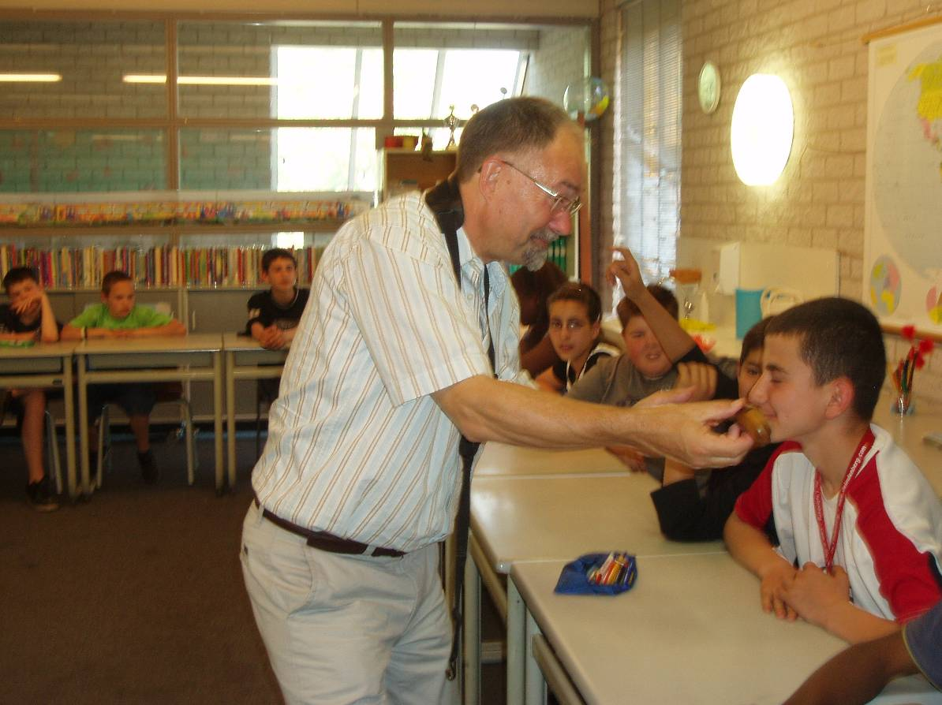
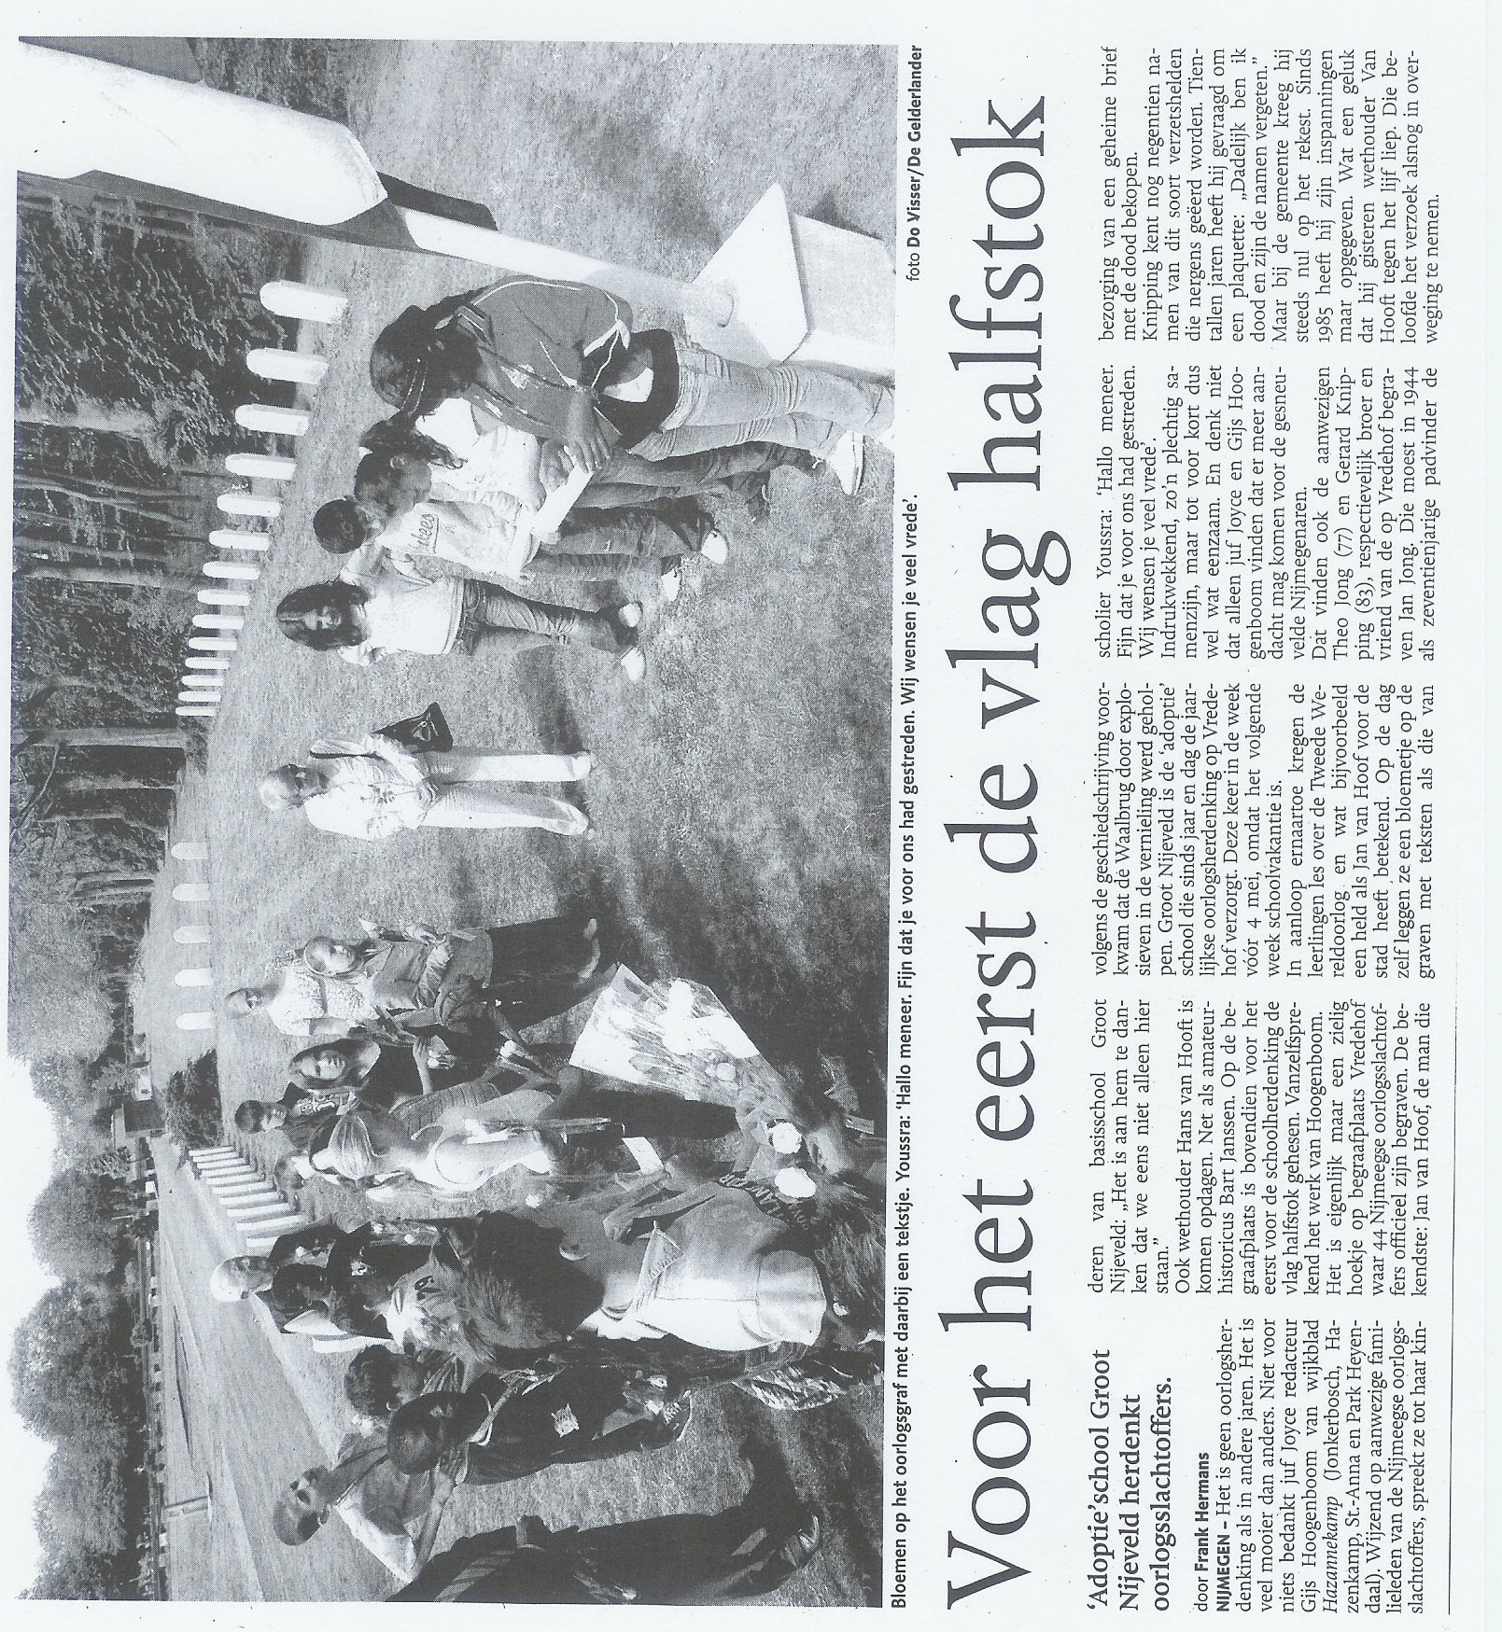

Op dinsdag 24 april zijn we naar de begraafplaats van mensen die de 2de wereld oorlog niet hadden overleefd.
En belangrijke dingen hebben gedaan in de 2de wereld oorlog.
Dus zijn we naar hun begraafplaats gegaan om ze te eren voor wat ze voor ons hebben gedaan.
En we hebben bloemen neergelegd.
Kubra,Hasan,Yonca en Marama hebben gedichten voorgelezen.
Er kwamen mensen die de familie waren van die mensen.
De mensen waren zo blij dat we hun familie leden kwamen eren en gingen zelfs nog huilen omdat ze verdrietig waren dat hun broers of zonen dood waren gegaan.
Na de herdenking zijn we naar de begraafplaats van de islamitische mensen gegaan.
En toen we dat ook gezien hadden gingen we met de fiets terug naar school.

Door Hasan & Marama


14, 15 en 16 mei Actiedagen voor de verkeersveiligheid!

Beste ouders van de kinderen van de groepen op de Dobbelmannweg,

Het is zover!
Maandag 14 mei gaan we met de kinderen en een groepje ouders aan de slag om
verkeersborden te maken en vlaggetjes te versieren.

Dinsdagmiddag 15 mei nodigen wij u uit om te komen kijken naar het
verkeersplan "De Gouden Zebra, Veilig naar school".
Wij laten u op de televisie zien hoe ouders en kinderen hebben meegewerkt aan het project. Misschien staat u ook op de foto of video?
KOMT U KIJKEN? aula Dobbelmannweg van 13.30 uur tot 14.30 uur.

Woensdag 16 mei!
Komt u kind lopend naar school? De Dobbelmannweg wordt in een
"verkeersjasje gestoken". De kinderen krijgen een verassing!
Iedereen kan zien dat wij een veilige schoolomgeving willen!
Later deze morgen wordt het plan aangeboden aan wethouder J. van der Meer.
Voor deze bijeenkomst zijn de leden van de werkgroep verkeer, de ouderraad en de M.R. uitgenodigd.
Om 12.15 uur kijkt de wethouder hoe de kinderen naar huis gaan!
Medezeggenschapsraad.
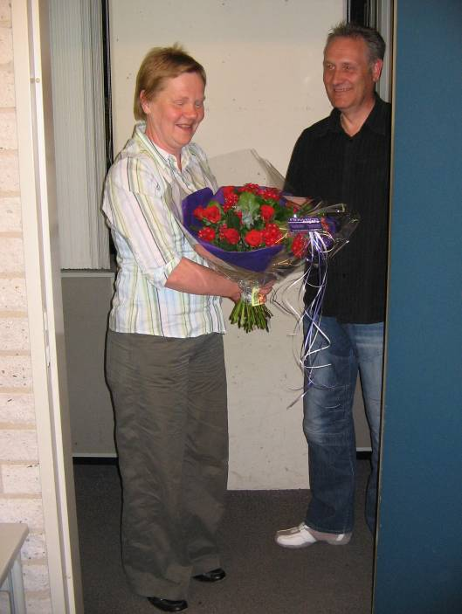
Tijdens de MR vergadering van 24 april hebben we afscheid genomen van Frank Beute. Hij heeft 8 jaren de oudergeleding in de medezeggenschapsraad vertegenwoordigd. Omdat zijn dochter het volgend schooljaar onze school verlaat, moet Frank zijn werk in de MR beëindigen.
Frank, je was een trouw lid en we bedanken je dan ook voor je inzet. Wij wensen je dochter heel veel succes op haar volgende school.
De plaats van Frank wordt ingenomen door Nancy van Beers.

De medezeggenschapsraad.

Wij gaan met groep 6&7 lefdansen. Dat is heel erg leuk. Het gaat over de nieuwe kleren van keizer Q. Dat is dan dat elke klas kledingstukken en dan moet de keizer er een uitkiezen. Dat moeten alle scholen doen. Echt leuk joch. Wij doen Confetti (gr7), groep 6 de Shake-en-Smile-dans. Ida en Maria geven de danslessen. Ze zijn heel erg goede dansdocenten. Ze zijn de beste!!!!!!!! Binnenkort krijgen jullie het te zien. Wanneer en waar staat elders in deze Nieuwsbrief. Wij zijn benieuwd wat jullie ervan gaan vinden. We hopen dat jullie het leuk gaan vinden,ons liedje heet:………….Jaaaaaaaaaaa dat gaan wij natuurlijk niet Verklappen. Anders is het echt niet meer leuk
Groep 6 ook. Wij gaan in ieder geval heel erg ons best doen om jullie naar jullie zin te krijgen . We gaan met de bus . Wij zullen jullie in de Lindenberg zien . DOEIII.

WIST JE DAT?...
... het oudste dier ter wereld een schildpad is? Haar naam is Harriet en ze is wel 172 jaar oud! Ze werd in 1830 van de Galapagos eilanden meegenomen door Charles Darwin. Harriet maakt het goed en kan nog zeker 30 jaar ouder worden.
OPLOSSING WOORDZOEKER NO.15
K Z K T X N T U U E B E A C K O K T V P
1. DISCO
2. FRIET
3. MEIVAKANTIE
4. OUDERRAAD
5. RANJA
6. SCHOOLREISJE
7. SPIEGELS
8. THUISMIDDAG
9. VALKHOFMUSEUM
10. VERGROOTGLAS

A Q F E Q L U X M I N S T F V T C S W N
C T Q I Y W O S M T A C A G Z Y L S S S
Q Y T R G E U P W N G H R K B O B I I D
C Q K F V L J I F A U O A O T T B L W D
O P B M S M S E T K I O O U Z W J H J E
M C M W I H L G Z A U L S D T N V V E F
E V T U S B Q E U V Q R G E I A D H R W
G E G T E F D L X I J E C R D I X H H U
E R S H P S K S X E Y I V R H W Q O Y N
Z G S U Y I U O H M S S X A F D V T M K
G R X I X V D M C A M J N A F F S Q P A
K O F S D T J E F F C E A D L A F L D E
A O M M B P P H B O M F X H T Y J A M I
U T F I V R V D D V H M F E G X E T F T
M G R D M M X M V G N K R A N J A F F Q
T L P D C B T E T A D F L G B V B H M D
S A Q A Q H T N K X F K Y A Z F C M B D
V S Q G O X B X L R X F B I V L B K E V
N H N U Y I X N K L K N T H H C Z M Q O

WOORDZOEKER NO.16
I E O F M U W D M X L V I E U D N K H D
L A B T E O V L O O H C S J H I G S A H
J J O M Q V G G Z G D P M S A E D V X N
1. DANSEN
2. HERDENKING
3. INSPECTIEBEZOEK
4. JUDO
5. MUSICAL
6. REPETITIE
7. SCHIMMENJAGER
8. SCHOOLREISJE
9. SCHOOLVOETBAL
10. VERKEERSVEILIGHEID

T U Q W O E K V T P N P U I I H H G B I
O W E F I R Z P A F L E S E W G C R Z D
O D U J Q Q U T W U V I I R E I C U G M
H X H E R D E N K I N G C L Y L L M N T
F U U P B M N G Q D N T A O D I F X V B
V Z E V S A D C P N M U L O O E S V B Y
G Q S R E P E T I T I E F H C V G Q L U
J T P W S D L P V E O X G C G S N O X Q
M R V K X J X X Q U C G C S F R V F U O
R E G A J N E M M I H C S R G E E C D W
K E O Z E B E I T C E P S N I E P J X D
N E S N A D O L C P G H B I H K P F G V
N C Q R E W D W W Z O P W W O R Y I I W
H P S J X N T B Q G H L U F N E Z R D I
D W T X F E I U W N S V P F K V Q O M G
G S J V Z C N S R L P K X Y U B T K N W
S N L J S N V H P W A J U L D S B X C Z

